（V326）顾客特殊要求
更新项目序号 | 更新项目名称 | 更新时间 | 客户协议编号
CAM部分 | 5-7 |  | IL0002Gerneral EQ and Reply for FineLine each subsidiaries(Rev A0).xlsx徐方2024-08-05顾客质量要求评审表
共用部分 | 9.工程问题处理办法 |  | IL0001General agreement Engineering-Fineline global 9.2022xls.xls徐方2022-09-21顾客质量要求评审表
FPC部分 | 1.涨缩要求 |  | L0002等Fineline涨缩要求20220825武晓飞2022-08-25顾客质量要求评审表
CAM部分 | 4.图纸要求 |  | L0002等Fineline涨缩要求20220825武晓飞2022-08-25顾客质量要求评审表
预审部分 | 5 | 20220506 | IL0002等Fineline 关于出货报告要求武晓飞2022-04-22顾客质量要求评审表
共用部分 | 8.外形1）V-Cut要求 |  | 2021.7.12武经理邮件答复: 答复: Beanstandung RF2021033 (Art.-Nr. 41-09869-1132 // Geometrie Ritzlinien)
共用部分 | 7.电测章 |  | About ET stamp request update.pdf徐方2021-03-29FINELINE所有代码民品顾客质量要求评审表
预审部分 | 4.EQ文件要求 |  | V005、V212、V205、V155、V2G2、V2G7、V2UG、V2ZC、V30R、V31H、V32T、V32L、V326、V2UK、V2UL、V2G7、V32V、V32W、V3FZ、V172、V33V、V3ITFineline 关于工程的要求武晓飞2020-08-20顾客质量要求评审表
预审部分：9 | Eq
FPC |  | 20170114 | V00520170115
预审部分2 | TU768 | 20160913 | V00520160925
CAm部分2 | 定位孔 | 20160830 | Fineline20160846
CAM部分1 | 电测章 | 20160826 | V00520160844
共用6 | 削铜 | 20160812 | V00520151108
共用部分:3,(6) | Bga阻焊开窗等大或小 | 20160623 | Fineline20160625
共用部分3；5 | 阻焊桥 | 20160521 | V00520160526
共用：4 | 字符 | 2016.04.13 | 20160416
 | 将终端V326-0001分离出 | 2016.3.14 | 销售邮件
备注：更新的内容以蓝色字体显示。
共用部分：
1.标记:
客户要求加我司UL标记时，则加我司除了E204460以外的全套标记和周期标记（不加E204460）。如具体订单中无要求加我司UL标记时，就不添加我司UL标记（包括周期）
2.叠层:
顾客要求在提供的光绘文件压缩包中增加叠层结构（已经通过程序自动提供），请预审选择叠层不可更 改选项
3.BGA:
BGA区域阻焊文件按以下规则制作（顾客制板说明和制板要求中无要求时，如下要求有效）
（1）BGA双面开窗（大窗或小窗或一面大窗一面小窗是否均包含，一种处理方式）---按照客户原稿做
（2）BGA单面盖油 --- 做半塞孔，因为开窗那一面客户很有可能做测点
（3）BGA 部分开窗，部分盖油，部分单面开窗。---开部分窗的就开窗，部分双面盖油的就做塞孔，部分单面开窗的就做半塞
（4）BGA双面盖油，过孔作塞孔处理。
（5）如阻焊开窗按我司正常能力补偿后，不能保证阻焊桥时，需EQ与客户确认，不能直接删除阻焊桥(包括相同网络)
(6) 当客户设计BGA阻焊开窗比BGA小或等大时，如工程需要更改为正常阻焊开窗，需与客户确认
4.字符：
设计有字符上大金面或大锡面，且客户没有特殊说明时，需发EQ确认是否异常
5.阻焊桥：
（1）、插件孔之间必须按顾客原稿保证有阻焊桥（2）、SMD周围必须按顾客原稿保证有阻焊桥（包括相同网络、过孔焊盘与SMD之间）（3）、客户设计为开通窗，按客户原稿，不用确认添加阻焊桥
6.线路: 客户文件中贴片（包含金手指）设计在板边，未说明是否允许板边露铜制作，需确认
7.电测章
①客户无电测章要求但PCB有工艺边时，将电测章盖在工艺边上（注意工艺边上盖电测章备注在电测）；
②客户无电测章要求且PCB无工艺边时，不盖电测章。
8.外形
1)顾客无要求时，板厚≤0.6mm时，不允许V-Cut，0.6mm＜板厚≤1.0mm时，V-Cut余厚为0.35±0.1mm；板厚＞1.0mm时，V-Cut余厚为0.4±0.1mm，V-Cut角度为30°+/-5°

9.工程问题处理办法
针对<3平米以内的刚性板样板工程处理办法参考附件：工程问题处理办法-1

V326终端客户（siae microelettronica）增加如下要求：终端顾客代码：V326-0001 终端客户要求优先于V326要求,顾客协议编号：PA 00809 已经转换在如下内容中
1.优先等级：
订单信息>GERBER文件中要求>部分顾客要求
2.标记：
1.需要加无铅标记时，加“LFL”；无顾客PN号时，加顾客PN号；加板材型号，如：N4000-13 EP
3.表面处理：
代 码 | 表面工艺 | 参 数
12 | 沉金+可剥离阻焊 | Ni：3-6微米；Au：0.07-0.12微米
13 / 13a | 有铅喷锡/无铅喷锡 | 按我公司
14 / 14a | 有铅喷锡+可剥离阻焊 / 无铅喷锡+可剥离阻焊 | 按我公司
15 | 沉金 | Ni：3-6微米；Au：0.07-0.12微米
16 | 镀软金（厚金） | Ni：3-6微米;Au：>0.3微米
17 | 沉软金（厚金） | 无
18 | 沉锡 | 大于1微米
19 | 沉锡+可剥离阻焊 | 沉锡大于1微米
22 | OSP | 按我公司
23 | 沉银（薄或厚） | 薄：0.07-0.12微米；厚：0.12-0.3微米
24 | 沉镍钯金 | 与顾客EQ确认：按我公司参数制作
镀硬金：Ni：3-6微米；Au： >0.8微米
4.可剥离阻焊（蓝胶）：
使用PETERS SD 2955 (LEAD FREE)
5.导体公差（若顾客制板要求中有提到遵循如下要求时，再按如下参数，否则按我公司常规公差执行）：
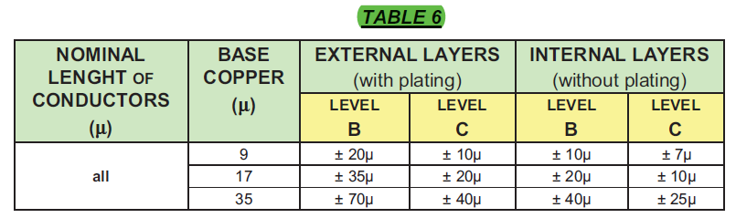
6.叠层：
顾客叠层结构中的铜厚为基铜厚，盲埋孔内层铜厚也为基铜厚，层间介质无要求时，最小0.1MM，PP张数最少2张。
7.反光点：
若为顾客在工艺边上加反光点时，则按如下规则添加(正反面各加3个)
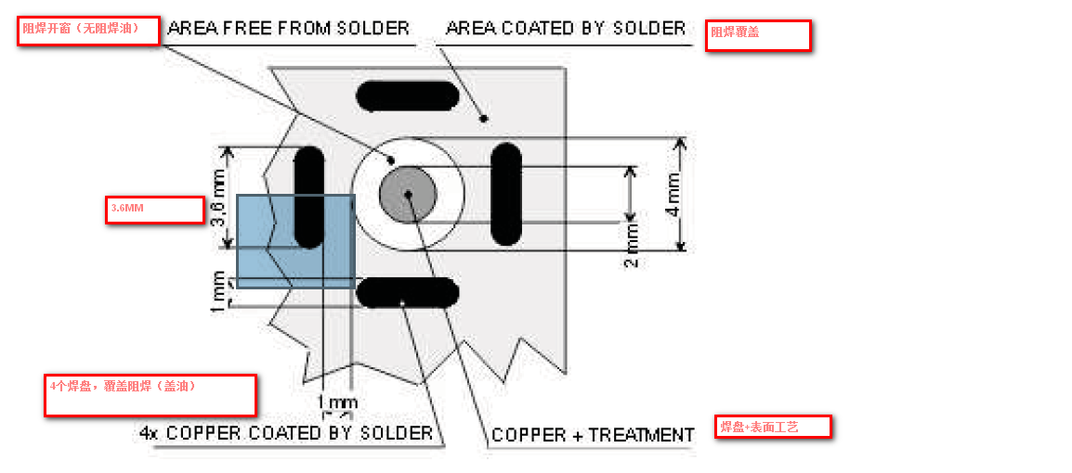
8.工艺边：
（1）.若有工艺边，需要在工艺边上加如下测试线,线间距无要求，注意粗的线靠近单元板，线开窗（无阻焊），加在顶层线路层，共5根，依次为：4 6 8 10 12MIL，在上下工艺边上各加一个（对角线上）
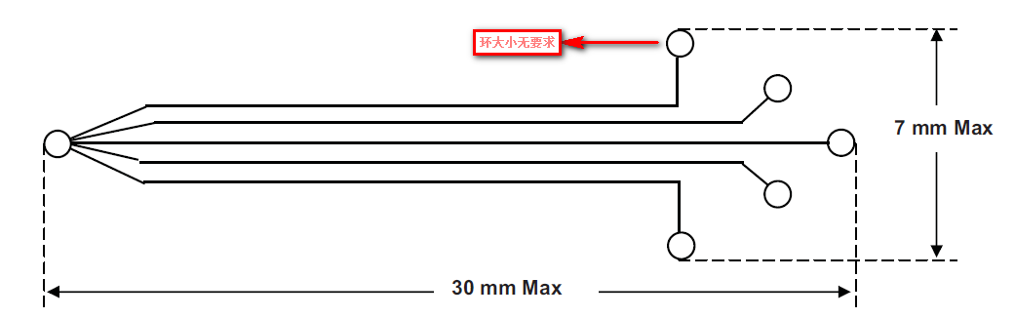
（2）.工艺边非靠近单元板需要倒角，半径4MM
9.孔铜：
盲孔、通孔最小20微米，LDI孔最小10微米，压接孔最小25微米。
10.孔径公差：
大于等于0.7MM的PTH，公差为：-0.05+0.1MM;过孔公差为：+0.08-∞；盲孔需要电镀填孔或树脂塞孔。
11.翘曲度：
板厚范围（mm） | 翘曲度（%）
≤0.79 | 1.5
0.8-1.59 | 1
1.6-2.38 | 0.7
2.39-3.18 |  | 0.7

12.外形公差：
无要求时，单元板外形公差为+0/-0.3mm
13. 字符：无字符颜色要求时，按白色字符
14. 材料代码：
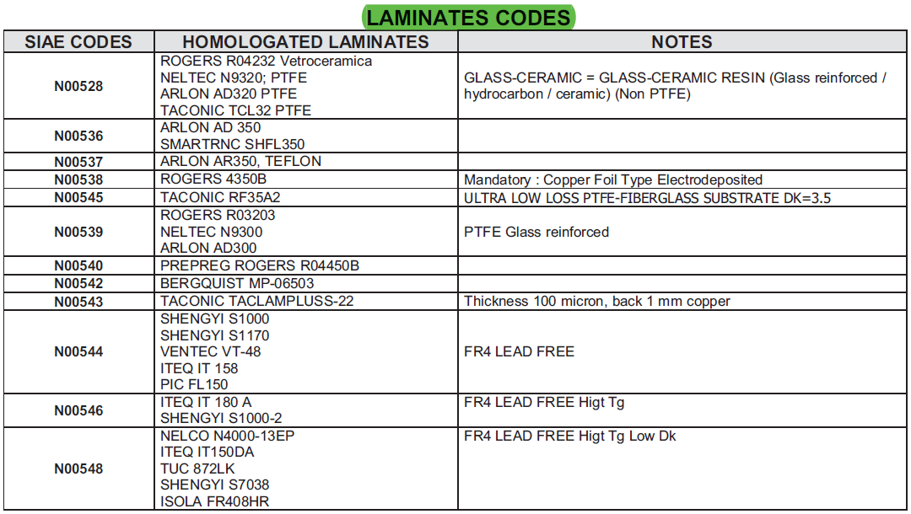
无材料要求时，用HTG材料，层间介质公差+/-10%
15.焊环:
焊环最小2MIL
16.打叉要求:
不允许有打叉板
预审部分：
1.电感测试:
若顾客说明文件或GERBER文件中有电感测试要求，请指示给CAM在ERP中需要设计单独的电感测试流程，同时选择电感测试报告（定性）
2.板材:
在客户对板材没有要求的情况下，对于需使用高TG板材的情况，优先使用TU-768板材，只有在IT180A是常备而TU-768是非常备的情况，才优先使用IT180A
3. EQ确认邮件注意项（科学城软、硬板均自动化程序实习了，可不理会该条要求，仅供宜兴）
4. EQ文件要求
1）EQ文件命名规则更改为： EQ-我司生产型号-客户PN号
2）发给客户的EQ文件，如需要用到excel，要求文件为.xlsx 文件格式，不能为xls格式

5. 报价系统填写板材信息时填写板材具体型号（例如IT180A 或者TU768），不能填写FR4或者FR4HTG

CAM部分：
1.其他:
黑色阻焊订单，要求盖电测章时，如客户没有指明电测章颜色，请使用白色印油。
白色阻焊订单，要求盖电测章时，如客户没有指明电测章颜色，请使用黑色印油。
2. . 定位孔:如客户原稿或制板说明没有要求时，未经EQ确认，不可按常规处理办法私自添加定位孔和光学点
3. ERP备注：
ERP阻焊工序备注：阻焊不允许单面分段制作，超长板时，请晒大网制作
对于沉锡板，沉锡及终检工序备注：沉锡不允许返工
对于沉银板，沉银及终检工序备注：沉银不允许返工
4.图纸要求：刚性板要求图形精度+/-0.1mm，工程需提供两个MARK点或者定位孔之间的距离图纸给工厂监控。
5.文件格式
如果文件为双面都有SMD焊盘，则需包含以下信息
1）贴片文件上的拼板方式和实际生产拼板方式要一致
2）贴片文件中的折断边上的光学点与实际生产拼板的光学点位置一致
3）贴片文件应该包含光学点和外形线
4）拼板的外形线为细线
5）贴片文件格式必须为RS 274-X
6）贴片文件示例如下图
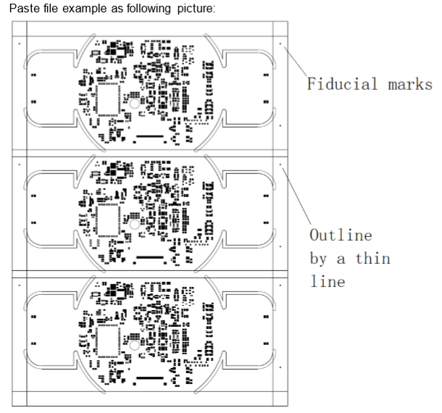
6.制作贴片文件的方法
1）如果客户已经提供了单板的贴片文件
①如果PCB是单板出货，请在提供的贴片文件中只添加外形线，不做其他更改;如果PCB中没有光学点，需要与客户EQ确认
②如果PCB是拼板出货，贴片文件中需要做好拼板，并且在折断边上添加光学点和外形线，单板内不允许做任何更改。
2）如果客户没有提供单板的贴片文件
①按照我司常规方式制作贴片，注意用阻焊开窗做参考基准，保留做贴片的焊盘
②将工艺边上Mark点，外形框以及单元板内的Mark点增加到贴片文件中。
③需要在文件中说说明贴片文件参考的原始Gerber文件，请务必核查贴片文件
④如果PCB上没有SMT焊盘，则需要在文件中说明没有SMT焊盘，无需提供贴片文件
⑤如果客户有提供拼板贴片文件，只需要添加外形线（如果客户提供的贴片文件中有则不需添加），并且说明贴片文件复制的客户原始贴片文件。
以上③④⑤条客户原始要求创建一个TXT文件说明，考虑到工程可操作性，不一定要创建TXT，在提供给客户的光绘文件中说明也可以。
7.光绘以及贴片文件命名
例如客户项目名为FL003455_0，则文件命名如下
光绘文件命名： FL003455_0 WF.ZIP
贴片文件命名： FL003455_0 PF.ZIP
邮件主题: WF and PF FL003455_0 PO00122222+ FP内部需要的信息 (PO+PN+FP需要的信息，如公司内部型号等)

FPC：
1.挠性板和刚挠板，涨缩要求（L一般指盘与盘，孔与孔的最远距离）
L≤300mm 公差 +/-0.1mm
300<L ≤400mm 公差+/-0.125mm
400<L≤500mm公差+/-0.15mm
L>500mm 公差+/-0.18mm；
（柔性板出现以下几种情况可以不用管控：1.单面有胶基材板件；2.压合补强次数≥2次的板件；3.铺铜率低于40%的板件；4.排线板件）
2. 我司工程需根据X和Y轴方向测量最远的盘和盘，孔和孔之间的尺寸，提供给工厂进行出货前的涨缩监控。
3.如客户的制板说明对板材没有要求，刚挠板刚性材料默认的使用高Tg FR4材料
4.如客户的制板说明对FR4补强的板材没有要求，柔性板及刚揉板的FR4补强也使用高Tg FR4材料。

